Предмет: Геометрия
Класс: 7
Учитель: Демчук Ирина Викторовна
Учебное заведение: МБОУ СОШ №36 г. Томска
Тема урока: Медиана, биссектриса, высота треугольника
Тип урока: урок закрепления изученного материала
Цель урока:
- Повторение, обобщение и проверка знаний по теме «Медиана, биссектриса, высота треугольника»;
- Развитие у обучающихся внимания, логического мышления, настойчивости, самостоятельности, умения анализировать, сравнивать;
- Развитие умения слушать и слышать, навыков математической грамотной речи.
Ход урока:
- Организационный момент: приветствие, объявление темы и цели урока(2мин.)
- Актуализация ранее изученного материала. Фронтальный опрос. (3мин.)

Сегодня мы продолжаем с Вами знакомство с медианой, биссектрисой и высотой треугольника.
- Вначале я попрошу Вас вспомнить, какая геометрическая фигура называется треугольником? (учащиеся дают ответ)
- Какие виды треугольников Вам известны? (учащиеся называют классификацию треугольников по сторонам и углам)
- Дайте подробное определение каждого вида треугольника (учащиеся отвечают).
- Что такое периметр треугольника? (учащиеся дают ответ)
Для того, чтобы проверить как вы уяснили что такое медиана, биссектриса и высота треугольника предлагаю ответить на вопросы теста №1. Вам предложены три варианта определения для каждого понятия Вам необходимо выбрать верный и записать на листочке нужный шифр (номера верных ответов). На выполнение задания Вам отводится 3 минуты (+3мин. на обсуждение результатов теста).

Тест №1

А. Медианой треугольника называется …
- линия, проходящая через вершину и середину противоположной стороны треугольника
- отрезок, соединяющий вершину с противоположной стороной треугольника
- отрезок, соединяющий угол с серединой противоположной стороны треугольника
- отрезок, соединяющий вершину треугольника с серединой противоположной стороны
Б. Биссектрисой треугольника называется …
- биссектриса, проведенная из вершины треугольника
- отрезок биссектрисы угла треугольника, соединяющий вершину с точкой противоположной стороны
- прямая, проведенная из вершины треугольника как биссектриса угла
В. Высотой треугольника называется …
- наибольшее расстояние между вершиной и противоположной стороной данного треугольника
- перпендикуляр из вершины к прямой, содержащей противоположную сторону
- отрезок из вершины треугольника, перпендикулярный к противоположной стороне

Давайте проверим, что у Вас получилось. Учитель называет фамилии нескольких учащихся, которые называют свой шифр. Давайте еще раз сформулируем определение медианы, биссектрисы и высоты (учащиеся дают ответ, учитель на доске приклеивает плакаты с формулировкой определений). Исходя из этих определений, мы получаем верный шифр: 422. Прошу учащихся получивших верный шифр поднять руку ( тем самым я сразу могу отследить, кто из учащихся справился с заданием, а у кого оно вызвало затруднения).
- Работа по готовым чертежам.
Молодцы ребята, результаты теста показали, что Вы хорошо знаете определения. А вот следующее задание покажет, сможете ли вы на чертеже найти в каком треугольнике проведена высота, биссектриса или медиана. На доске имеются чертежи 14 треугольников. Сейчас ребята, сидящие на первом ряду, выпишут в тетрадь номера треугольников, в которых проведена высота. Сидящие на втором ряду выписывают номера треугольников, в которых проведена биссектриса, и сидящие на третьем ряду выпишут номера треугольников, в которых проведена медиана. На выполнение данного задания Вам отводится 3 минуты (+3мин. на обсуждение результатов).

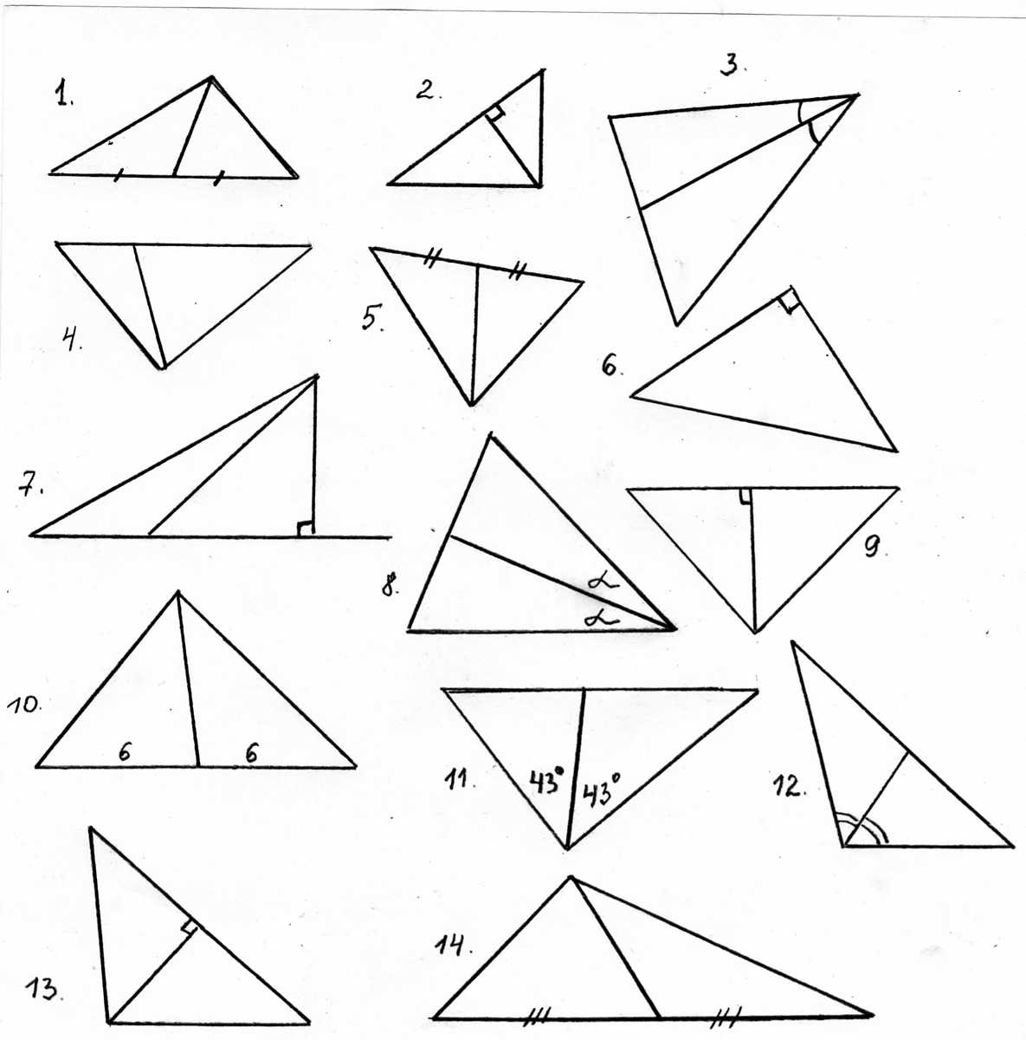

Давайте проверим, что же у вас получилось. Приглашаю с каждого ряда по одному представителю (называю фамилии конкретных учащихся), каждому раздаю маркер своего цвета (красный, синий, зеленый) и предлагаю на чертеже обвести цветным маркером номер нужного треугольника. После завершения работы обсуждаем еще раз с учащимися правильные ответы.
В результате учащиеся первого ряда выбирают номер: 2,7,9,13; второго ряда: 3,8,11,12; третьего ряда: 1,5,10,14.
Прошу учащихся выбравших верные номера поднять руку (тем самым я сразу могу отследить, кто из учащихся справился с заданием, а у кого оно вызвало затруднения).

Медиана, биссектриса и высота треугольника обладают особыми свойствами. Тест №2 позволит нам выяснить, как же Вы эти свойства усвоили. Тест содержит восемь утверждений и три варианта ответа «да»- если утверждение верное, «нет»- если утверждение неверное и третий вариант ответа «не знаю». В течение следующих пяти минут вам предстоит определить истинность каждого утверждения и поставить галочку в нужное «окошко» (+2мин. на обсуждение результатов).

Тест №2

№  п/п | Утверждение | Варианты ответов
 |  | Да | Нет | Не знаю
1 | Точка пересечения биссектрис любого треугольника находится внутри треугольника
2 | Все высоты треугольника пересекаются в двух точках
3 | Точки пересечения медиан тупоугольного треугольника находятся вне треугольника
4 | В любом треугольнике можно провести три медианы
5 | Все биссектрисы треугольника пересекаются в одной точке
6 | Точка пересечения высот любого треугольника лежит внутри треугольника
7 | В равнобедренном треугольнике медиана, проведенная к боковой стороне, является биссектрисой и высотой.
8 | В равнобедренном треугольнике биссектриса, проведенная к основанию является медианой и высотой.
9 | У тупоугольного треугольника отсутствует точка пересечения высот
10 | Перпендикуляр, проведенный из любой вершины равностороннего треугольника к противоположной стороне, одновременно является высотой, медианой и биссектрисой этого треугольника

Давайте проверим, что же у Вас получилось. Какие утверждения из данного списка на Ваш взгляд являются верными? (называю фамилии учащихся, которые дают ответ). Таким же образом проверяем, какие утверждения является ложными. В итоге имеем: верные утверждения 1,4,5,8,10; ложные утверждения: 2,3,6,7,9. Прошу учащихся выбравших верные номера поднять руку (тем самым я сразу могу отследить, кто из учащихся справился с заданием, а у кого оно вызвало затруднения).
Молодцы ребята, вы очень хорошо справились и с этим заданием. А теперь нам предстоит применить наши знания на практике и решить задачи.
- Решение задач на применение знаний на практике (10мин.)
№1
Дан равнобедренный треугольник АВС, BN-медиана. Угол ABN=44градуса. Найдите угол NBC.

№2
В треугольнике ACD проведены медианы AE,CD, DF.AF=4см, BD=3см, CE=2см. Найдите периметр треугольника ACD.

- Подведение итогов урока (3мин.)
- Какая цель стояла перед нами на уроке?
- Достигли ли мы этой цели?
- Что нового на уроке Вы узнали?
- Осталось ли что – то непонятным?
- Какое задание показалось самым сложным и почему? Самым интересным?
- Обсуждение домашнего задания №119 из УМК автор Атанасян Л.С.(3мин.)
- Заполнение листов рефлексии – анкета (2мин.):

Анкета «Как прошел урок?»
- Доволен ли ты тем, как прошел урок?
- Было ли тебе интересно на уроке?
- Сумел ли ты получить новые знания?
- Ты был активен на уроке?
- Ты сумел показать свои знания?
- Учитель был внимателен к тебе?
- Ты с удовольствием будешь выполнять домашнее задание?

Список литературы
- Сборник задач по геометрии в рисунках и тестах. 7-9 класс. Кукарцева Г.И. . «Аквариум», ГИППВ,2004
- Контрольные работы, тесты, диктанты по геометрии. Фарков А.В., «Экзамен», Москва, 2009
- Геометрия 7-9 классы. Тесты для текущего и обобщающего контроля. Ковалева Г.И., Мазурова Н.И., «Учитель», Волгоград, 2009
- Геометрия. Задачи на готовых чертежах для 7-9 классов. Балаян Э.Н., «Феникс», Ростов - на- Дону, 2006
- Тесты. Геометрия. Дидактические материалы. 7класс. Короткова Л.М., Савинцева Н.В.. «Айрис Пресс», Москва, 2004

